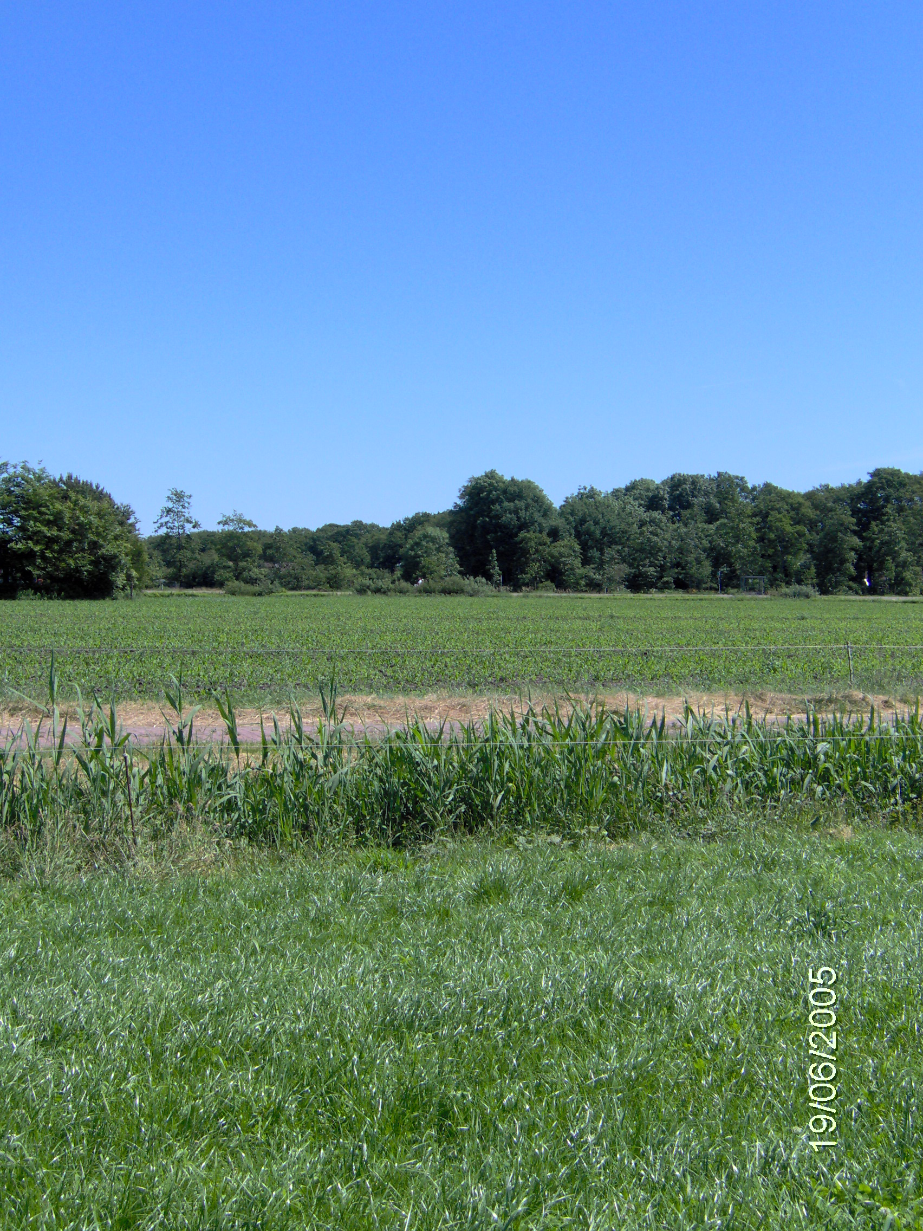
Eind 2003 is de werkgroep Agrarisch
Natuurbeheer van de NLTO afdeling
Weststellingwerf, omgevormd tot:

Vereniging Agrarisch Natuur- en Landschapsbeheer Weststellingwerf

Wat doen we?

In 1999 is door de toenmalige werkgroep in twee gebieden gestart met het onderhouden van bermen. In 2005 zijn hier nog eens drie gebieden aan toegevoegd. Ruim 50 leden werken hieraan mee.

Voor collectief weidevogelbeheer hebben zich in 2004 37 leden aangemeld. Inmiddels zijn er 68 leden die zich inspannen voor de bescherming van weidevogels.

Ook is er onder de Weststellingwerfse agrariërs veel belangstelling voor het ganzenbeheer. De Provincie Fryslân heeft de gebieden aangewezen waarin agrariërs hun weilanden kunnen aanmelden als foerageergebied voor ganzen.

Hoe werken we?

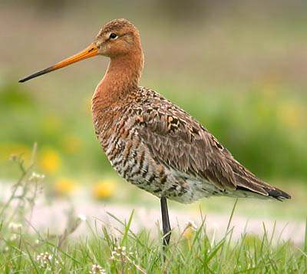
Ecologisch bermbeheer.

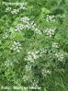
Het onderhoud van de bermen zoals de gemeente dat gewoonlijk doet, leidt tot een eentonige begroeiing en veel onkruidzaden bij boeren in het land.

fluitenkruid

In projectvorm beheren wij in 5 gebieden nu zelf 25 hectare berm met de bijbehorende 60 kilometer slootrand.
Het twee keer volledig maaien van de berm en het afvoeren van het maaisel heeft in de twee oudste projectgebieden (Vinkegavaartweg en de Ontginning) al geleid tot significant betere en mooiere bermen.
De leden die zich hiervoor inzetten krijgen van de gemeente hun kosten vergoed volgens loonwerkertarief.

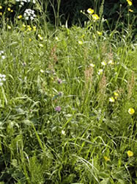

Collectief weidevogelbeheer.

In Weststellingwerf wordt op 2820 hectare door 68 boeren al het mogelijke gedaan om de weidevogels te beschermen.
grutto

Onmisbaar hierbij is de samenwerking met leden van de Vogelwacht, die als vaste nazorgers heel veel hulp en kennis bieden. Zij assisteren bij het zoeken en registreren van alle nesten.
Samen werken we hard aan het verder professionaliseren van de werkwijze. O.a. door het vergroten van de kennis over weidevogels en hun leefgebieden, hun voedselpakket, hun natuurlijke vijanden, enzovoort.
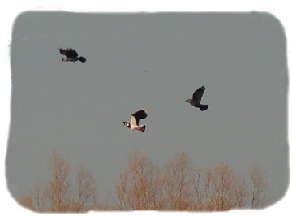
Veel problemen
ontstaan door
predatie en verstoring

Agrariërs kunnen naast de nestbescherming nog andere maatregelen treffen zoals het uitstellen van de maaidatum, vluchtheuvels maken in het weiland, land plasdras zetten, ruige stalmest uitrijden of bonte weideranden creëren. Afhankelijk van de maatregelen die ze treffen krijgen ze hiervoor een vergoeding van de overheid.

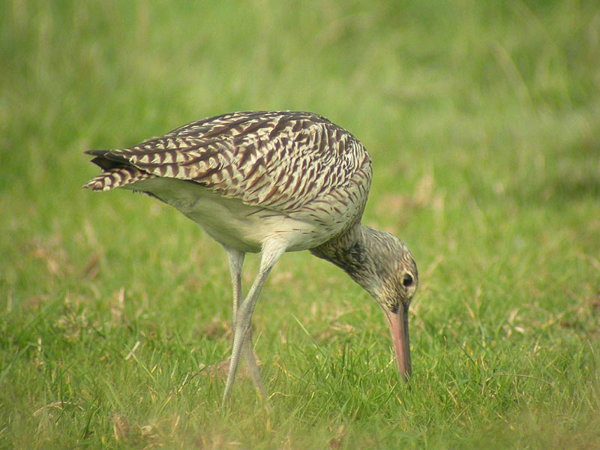
wulp

Ganzenbeheer.

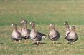
Langs de natuurgebieden Brandemeer en De Rottige Meenthe is zo´n 1000 hectare aangewezen voor ganzen-beheer. De deelnemers mogen na 27 oktober hun grasland niet meer maaien of beweiden. Bovendien mogen ze tussen 1 oktober en
1 april niets doen dat de ganzen weert of
verontrust. Jagen is verboden. kolganzen
Verder moet er op 1 november een redelijke grassnede aanwezig zijn voor de ganzen. Ook bij deze regeling is de vergoeding van de overheid afhankelijk van het pakket maatregelen dat men neemt.

Bestuurlijk werk.
En natuurlijk komt ook bij deze vereniging heel veel bestuurlijk werk om de hoek kijken.
Het bestuur vormt de brug tussen overheid en de leden o.a. door het verzorgen van de subsidieaanvragen voor de leden. Ook kaarten we problemen uit het veld aan bij de overheid.
Gelukkig kan het bestuur hiervoor hulp vragen aan BoerenNatuur: een federatie van alle natuurverenigingen in het noorden van het land. Samen sta je sterk.

Waar kunt u ons vinden?

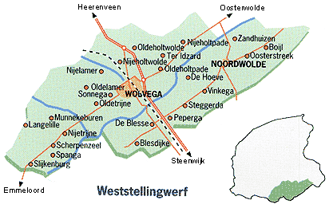

Pijl: weidevogelgebieden
Ster: bermbeheer projecten.
Rondje: ganzenbeheer

Dagelijks Bestuur:
Henk Roeles te Boijl (voorzitter)
(Telefoon: 0561- 432114)
Aleida Kroon te Peperga (secretaris)
(Telefoon: 0561- 441437)
Sippe Bron te Munnekeburen (penningmeester)
(Telefoon: 0561-481547)

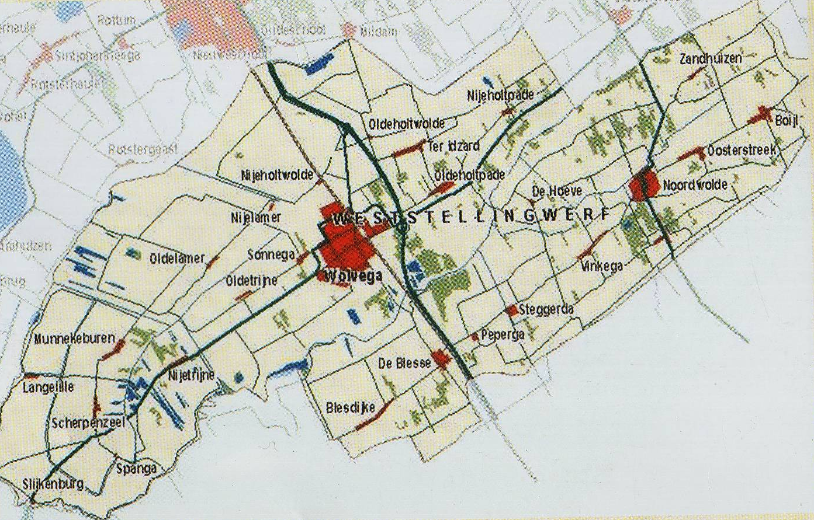
Wie zijn we?

Ruim honderd agrariërs in Weststellingwerf die gezamenlijk mogelijkheden zien om bestaande natuurwaarden te combineren met een moderne bedrijfsvoering.

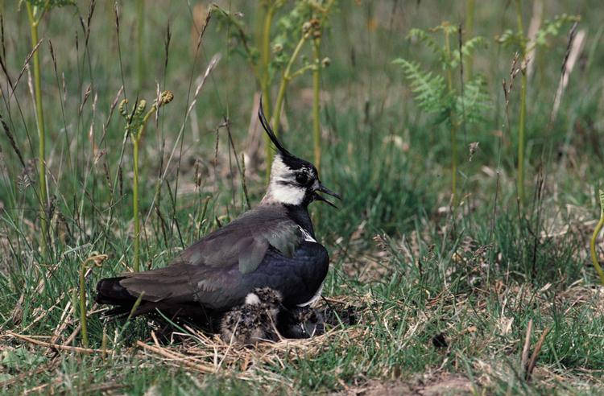

kievit

